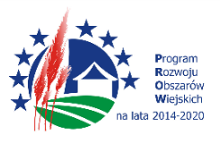
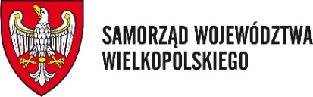
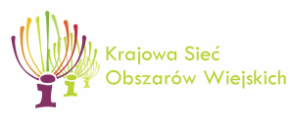

„Europejski Fundusz Rolny na rzecz Rozwoju Obszarów Wiejskich: Europa inwestująca w obszary wiejskie”.

Mirosława Antkowiak - Partner KSOW informuje, że w dniu 4 lipca 2017 r. podpisana została umowa z Samorządem Województwa Wielkopolskiego na realizację operacji „Niedziela z Funduszami Unijnymi w aspekcie 750lecia Dubina”.
Kwota kosztów kwalifikowanych operacji wynosi: 39 493,83zł. Operacja mająca na celu podniesienie jakości realizacji Programu, promocję osiągnięć oraz poznanie możliwości pozyskania środków unijnych na różnego rodzaje zakresy zwiększające poziom atrakcyjności terenu oraz realizację własnych inicjatyw mieszkańców współfinansowana jest ze środków Unii Europejskiej w ramach Krajowej Sieci Obszarów Wiejskich Programu Rozwoju Obszarów Wiejskich na lata 2014-2020.

Planuje się, iż w wyniku realizacji operacji osiągnięte zostaną następujące rezultaty: Operacja ma na celu identyfikację, gromadzenie oraz upowszechnianie dobrych praktyk mających wpływ na rozwój obszarów wiejskich i promocję zrównoważonego rozwoju obszarów wiejskich. Było to uczynione poprzez: 1.Przekazanie wiedzy na temat projektów zrealizowanych do tej pory ze środków Unii Europejskiej i wzrost świadomości mieszkańców wsi jak bardzo zmienia się wieś dzięki napływowi środków unijnych –około 3000 uczestników spotkania, w tym dzieci i młodzież. 2. Przekazanie informacji odnośnie bieżących możliwości korzystania ze środków unijnych na rozwój obszarów wiejskich i budowanie aktywnego społeczeństwa. 3. Rozdysponowanie pośród uczestników 4000 sztuk informatora unijnego zarówno w dniu 02.07.2017 oraz za pomocą szkół i gmin, które trafiły do szerszego grona odbiorców na terenie powiatu rawickiego.

Efektem pośrednim realizacji operacji będzie wzrost liczby wnioskodawców w ramach PROW 2014-2020. Do aplikowania o środki unijne uczestnicy wydarzenia zostali zachęceni poprzez poznanie zasad wnioskowania o środki oraz przez możliwość obejrzenia efektów realizacji dotychczasowych projektów ( wyniki konkursów, możliwość rozmów z wnioskodawcami – gospodarstwa agroturystyczne, publikacje dobrych praktyk). Dodatkowo punkty informacyjne m.in. Lokalnej Grupy Działania oraz stowarzyszeń wpłynęły na aktywizację mieszkańców naszego obszaru i zaowocują współpracą pomiędzy kołami gospodyń wiejskich, przedsiębiorcami i innymi grupami społecznymi.

Przewidywane efekty mają bezpośredni związek z działaniem 12 i celem 3.2., cała operacja podniosła też świadomość odpowiedzialności za współczesność naszej małej społeczności lokalnej.

Zrealizowana operacja wraz z założonymi celami wskazała na możliwość wpływania na kształt i atrakcyjność otaczającego nas regionu poprzez pozyskiwanie na ten cel środków unijnych. Konkursy zorganizowane wśród dzieci, młodzieży oraz rodzin wskazały na możliwości skorzystania ze wsparcia. W wyniku realizacji operacji wzrosła wiedza na temat polityki rozwoju obszarów wiejskich w tym dziedzictwa kulinarnego i kulturowego. Uczestnicy wydarzenia w wyniku pozyskanej wiedzy będą aplikować o środki unijne na rozwój przedsiębiorczości oraz realizację własnych inicjatyw. W efekcie realizacji operacji wzmocnione zostały więzi społeczne co będzie miało bezpośredni wpływ na poprawę życia na wsi.

Instytucja Zarządzająca Programem Rozwoju Obszarów Wiejskich na lata 2014-2020 - Minister Rolnictwa i Rozwoju Wsi.

